春节档“大片”盘点（海外版）

原创 有里儿有面 [有理儿有面](javascript:void(0);)

**有理儿有面**

微信号 youli-youmian

功能介绍 你说是不是

2023-01-23[原文](https://mp.weixin.qq.com/s?__biz=Mzg3MjEyMTYyNg==&mid=2247580676&idx=1&sn=5ad3bd49074192f74cd5225bc9b5d626&chksm=cef7e871f9806167d53fadd529ea887f62ba97cdb219df709309cc631293ef2fee54f81ffe1e&scene=27#wechat_redirect&cpage=184) 发表于

收录于合集





**全文共2539字，图片9张，预计阅读时间为10分钟。**

**文章首发于“有理儿有面”（youli-youmian），欢迎大家在朋友圈和微信群转发。**

**公众号及其他平台转载请在后台留言。**



▼

春节伊始，以《流浪地球2》领衔的国内电影迎来了一波小高潮，票房已突破20亿元。

就在我们欢天喜地过大年时，海外民众也在观看一幕幕惊险刺激的大片。由于是真人本色出演，效果比电影还要炸裂，值得一看。

接下来咱们就来盘点一下，这些正在海外“热映”的春节“影片”（Ps：排名不分先后）。



**No.1《流浪美国2》——一部关于边境移民流落美国街头的悲情纪实故事**

主演：拜登及边境移民群体

《流浪美国》系列又杀回来了！上一次大火还是由于圣诞节时移民们被莫名其妙地送到了哈里斯的府邸。这次翻红，还得感谢《国会山报》的大力宣传。

当地时间1月21日，《国会山报》报道，美国海关与边境保护局发布的数据显示，去年12月在美国西南边境共发现251487次非法越境行为，相比11月增加了7%，达到拜登总统就任以来的最高水平。

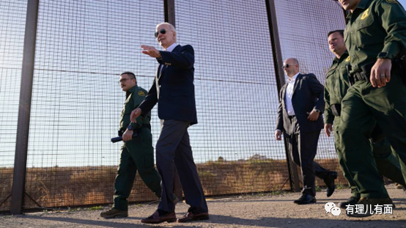

这也算是对拜登政府边境移民管理工作的月度汇报了。我们在过春节，美国的移民们在大街上饥寒交迫。

拜登对此不以为然，因为这对他根本没有什么实质性的影响，既不影响他去度假，也不影响他在家里温暖地享受团圆，但是纽约市长急了，纽约盛不下这么多移民了，然而拜登只是淡定地回应：别急，正在想办法了。



办法就是，白宫近日宣布了新的边境政策：禁止来自古巴、尼加拉瓜、委内瑞拉和海地的人，在未经授权的情况下越过美墨边境时申请庇护，并加大力度拘留和驱逐未经授权出现在边境的移民。

这下好了，全面允许变成了全面禁止，让我们期待一下“一刀切”的后续进程吧。

**No.2《你好，小西八》——一部关于韩国人勾结英国盗窃文化的故事**

主演：韩国人、大英博物馆

一个偷文化，一个偷文物。

继韩国人剽走了我国的端午节、泡菜以及朝鲜族服饰以后，这次他们又对春节下手了。



为了宣传韩国旅游局举办的活动，1月12日，大英博物馆竟在官方推特上发文庆祝“Korean Lunar New Year（韩国农历新年）”。

这套里应外合的剽窃手段被网友发现后，大英博物馆就默默地删掉了这条推文，同时发了篇关于中国青花瓷的不痛不痒的推文。然而网友们对此并不买账，评论下几乎全是对大英博物馆与小偷狼狈为奸的讽刺。

转过头来再看看大英博物馆所宣传的韩国活动，整个现场红黑红黑的，这哪里是欢度春节，活脱脱的是一个鬼片拍摄现场、大型的奔丧表演，简直太阴间。

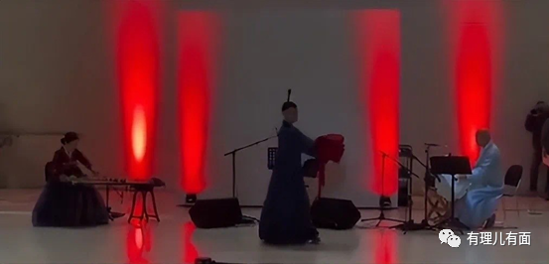

大英博物馆，作为一个讲述历史的博物馆，这波指鹿为马的操作简直败尽了好感，本来里面存放了许多抢来的中国瑰宝，就已经受尽了世人的唾骂，他们不知收敛，反而恬不知耻，试图从根本上抹杀历史、混淆是非。

1月20日，甄子丹就身穿唐装出现在了韩国，向韩国观众拜年：“Happy Chinese New Year。”是你们的我们不会抢，是我们的我们也不会让！

**No.3《悲剧之王》——泽连斯基之一个演员的自我修养**

演员：泽连斯基

1月18日，乌克兰内务部长莫纳斯特尔斯基、内务部第一副部长叶夫根·叶宁以及其他五名高级政府官员搭乘的“超级美洲豹”直升机，在飞往前线交火地带的途中，坠落在乌克兰首都基辅附近的一处幼儿园，机上9人丧生。

1月21日，泽连斯基在夫人奥琳娜·泽连斯卡的陪同下，参加了因直升机坠毁身亡的内务部长莫纳斯特尔斯基等官员的葬礼。

整个仪式上，泽连斯基声泪俱下、痛苦不已，他说不担心自己的生命安全，有一种舍生取义的意味。同时，他还在电报上写道：“灵魂正被难以名状的悲伤笼罩”

与此同时，他将事故的罪魁祸首指向俄罗斯，暗示俄罗斯发起军事行动才是造成这一切的根本原因。



但是，一门心思投入西方怀抱，不断向西方盟友请求军援，沦为美国反俄的马前卒和排头兵，泽连斯基是真的想结束战争，挽救乌克兰人的生命吗？

演技不够，眼泪来凑。

**No.4《总统府探案》——一部关于拜登“文件门”疑云的悬疑力作**

主演：拜登、川普

近日，“文件门”在美国上演得可谓是轰轰烈烈，这对于即将在2月7日宣布参加2024年美国总统大选的拜登来说，相当于直接把他本人和民主党架在了绞刑架之下。

自本月9日，拜登的律师在华盛顿特区的私人办公室发现了第一批机密文件后，12日又陆陆续续在拜登夫妇位于特拉华州威尔明顿的车库里发现了一批，14日共和党人再次曝光找了第三批涉密文件。

就在昨天，FBI 经过12小时的搜查，从拜登位于特拉华州威尔明顿的家中扣押6份机密文件，其中一些是拜登在参议院任职期间的，另一些是他担任副总统期间的。

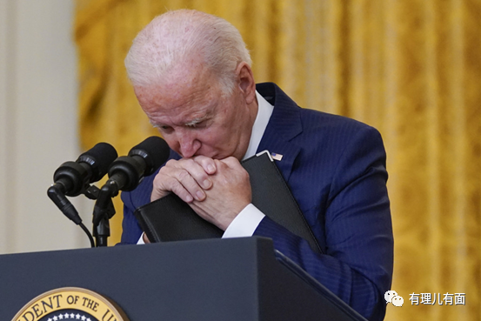

然而拜登的嘴硬的很啊，都被发现了还坚称文件中没有任何内容，他说自己是记性不好，无意间放错了。这样的蹩脚借口倒是很符合拜登的形象。

作为拜登死对头的川普不服了，他像一个时事评论家一样为自己打抱不平，抨击美国司法部和联邦调查局将其作为私藏机密文件的目标，却对“无望的乔”展现宽容，这是扭曲、腐败和破坏。众议院议长凯文·麦卡锡也指出：白宫尚未公布任何收回文件的照片。

此案扑朔迷离，对于刚上任的麦卡锡来说，清算拜登，为特朗普复仇，他能做到吗？



**No.5《这个杀手有点虎》——一场关于共和党猎杀民主党的枪击秀**

主演：新墨西哥州前共和党众议院候选人所罗门·佩纳

1月17日，全美广播公司称，新墨西哥州前共和党众议员候选人所罗门·佩纳，因涉嫌当地一系列枪击事件，被警方逮捕。

2022年11月，佩纳与民主党对手共同竞选新墨西哥州众议院的职位，但最终以巨大劣势输给了对手。

败选后的佩纳并不服气，作为川普的忠诚拥护者，他也学起了川普的耍赖做法，一口咬定民主党的胜利是因为他们在选举中舞弊。佩纳也多次向政府投诉，但政府的论而不决激怒了他。于是佩纳干脆一不做二不休，选票不够，子弹来凑。

随后，同年12月4日至今年1月3日，在当地接连发生4起枪击事件，被袭者都是民主党人，共有5人参与上述事件，而佩纳是主谋。



这都得益于美国前总统川普的深远影响，他成功激励了一代右翼激进分子“奋起反抗”。

此事再一次将两党的政治分歧演变成了暴力事件，而这却只是近年来美国迈向政治暴力时代的一个缩影，国会山骚乱、保罗·佩洛西遇袭……借用美国知名媒体CNN的话就是：“美国政治正在暴力恐吓与人性缺失中溃烂。”是的，美国的政治正在溃烂！

春节刚开个头，海外特别是美国，就已经上演了各种暴力、血腥、搞笑、离奇的大片，真是刷新了三观。

主基调已经定下，2023年，注定会是不平凡的一年……

**图片源自网络**





**关注公众号：**

**有理儿有面**

**理   性｜   揭   秘｜   探   讨**







### 精选留言

用户设置不下载评论